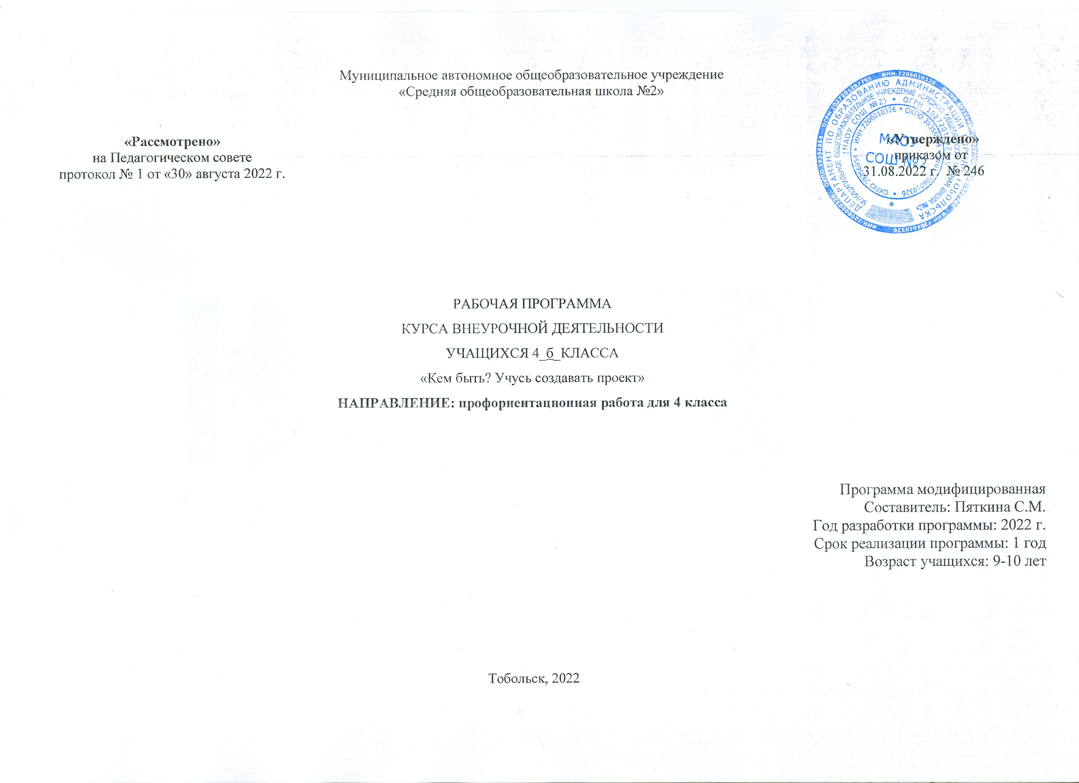

1. Результаты освоения курса внеурочной деятельности:
- овладение первоначальными умениями передачи, поиска, преобразования, хранения информации, использования компьютера; поиск (проверка) необходимой информации в словарях, каталоге библиотеки.
- наблюдение объектов окружающего мира; обнаружение изменений, происходящих с объектом (по результатам наблюдений, опытов, работы с информацией); устное описание объекта наблюдения. Соотнесение результатов с целью наблюдения, опыта (ответ на вопрос «Удалось ли достичь поставленной цели?»).
- определение способов контроля и оценки деятельности (ответ на вопросы «Такой ли получен результат?», «Правильно ли это делается?»); определение причин возникающих трудностей, путей их устранения; предвидение трудностей (ответ на вопрос «Какие трудности могут возникнуть и почему?»), нахождение ошибок в работе и их исправление.
- умение договариваться, распределять работу, оценивать свой вклад и общий результат деятельности
- осуществлять поиск нужной информации для выполнения учебного исследования с использованием учебной и дополнительной литературы в открытом информационном пространстве, в т. ч. контролируемом пространстве Интернет;
- использовать знаки, символы, модели, схемы для решения познавательных задач и представления их результатов;
- ориентироваться на разные способы решения познавательных исследовательских задач;
- владеть основами смыслового чтения текста;
- анализировать объекты, выделять главное;
- проводить сравнение, классификацию по разным критериям;
- устанавливать причинно-следственные связи;
- подводить под понятие;
- устанавливать аналогии;
- оперировать такими понятиями, как проблема, гипотеза, наблюдение, эксперимент, умозаключение, вывод и т.п., аргументировать (защищать) свои идеи

2. Содержание учебного курса внеурочной деятельности:
1. Самые первые проекты.
Формирование понятия проектная деятельность и навыков сотрудничества. Что такое команда? Как работать в команде?
- Основы проектной деятельности.
От проблемы к цели. Работа со справочной литературой. Способы обработки информации. Основы риторики. Публичное выступление. Вопросы, направляющие проект: основополагающий, проблемный, учебный. Работа над проектами.
- Работа над проектом.
Работа над полноценными групповыми и индивидуальными проектами.
Каждое занятие подчинено определенной структуре, в которой имеются следующие рубрики:
- Рубрика «Минутка знакомства» позволяет начинающим проектантам узнать о сверстнике, который уже создавал свой проект ранее. Эти минутки поучительны и интересны. Чаще всего именно эти «минутки» вдохновляют ребёнка на начало своего исследования.
- Практические занятия «Играем в учёных» переносят детей в мир опытов и знакомят с первыми шагами в науке. Начиная работать над каким-либо опытом или занятием, дети пытаются внести в него свои размышления, а часто и дополнительные решения.
- Рубрика «Добрый совет Дельфина» помогает в решении сложившихся проблем у ребёнка на данном этапе и является ненавязчивой подсказкой.
- Тесты и самоанализ помогут будущему проектанту овладеть элементами рефлексии, которые будут способствовать формированию самоуважения и позитивной самооценки автора проекта.
- Рубрика «Переменка» помогает развивать внимание и логику, творческое мышление и любознательность, память и способность к восприятию.

3. Тематическое планирование.

№ п/п | Тема занятия | Форма проведения занятия | Виды деятельности | Дата проведения занятия
1 | Твои новые интересы и увлечения. Беседа |  | Оригинальное решение творческой задачи на уровне комбинаций, импровизаций: самостоятельное составляют план действий (замысел), выдвигают гипотезы; определяют изучаемые понятия; структурируют материал; готовят текст собственных докладов; прогнозируют вопросы слушателей, объясняют, доказывают и защищают свои идеи. | 08.09
2 | Виды проектов. Беседа, творческая работа. |  |  | 15.09
3 | Исследовательско-творческий проект. Работа в группе. |  |  | 22.09
4 | Творческий проект. Беседа, игра. |  |  | 29.09
5-6 | Ролево-игровой проект. Игра-практическое занятие |  |  | 06.10  13.10
7-8 | Исследовательский проект с выдвижением гипотезы и последующей её проверкой. Практическое занятие |  |  | 20.10  27.10
9-10 | Информационно-исследовательский проект. Беседа, игра. |  |  | 10.11  17.11
11 | Информационно-ориентированный проект  Коллективная работа, игра. |  |  | 24.11
12 | Практико-ориентированный проект.  практическое занятие |  |  | 01.12
13-14 | Монопредметный проект. Беседа |  |  | 08.12  15.12
15 | Межпредметный проект.  Практическое занятие в группе. |  |  | 22.12
16 | Виды презентационных проектов. Работа в компьютерном классе.  Познавательное занятие, практика. |  |  | 29.12
17 | Вид презентации проекта как отчёт участников исследовательской экспедиции.  Практическое занятие |  | Проводят эксперименты, наблюдают объекты окружающего мира; обнаруживают изменения, происходящих с объектом (по результатам наблюдений, опытов, работы с информацией); соотносят результаты с целью наблюдения, высказывают выводы и умозаключения. | 12.01
18 | Вид презентации проекта в рамках научной конференции.  Работа в компьютерном классе |  |  | 19.01
19 | Правильная подготовка презентации к проекту.  Работа в компьютерном классе |  |  | 26.01
20-21 | Работа с Памяткой при подготовке публичного выступления.  Беседа, практическое занятие |  |  | 02.02  09.02
22-23 | Работа с Памяткой по составлению списка использованной литературы во время работы над проектом. Практическое занятие |  |  | 16.02  02.03
24 | Типичные ошибки проектантов. Практическое занятие, беседа. |  | Выбирают темы проекта, исходя из его практической значимости, определяют проблемы, | 09.03
25 | Критерии итогового оценивания проектной деятельности учащихся.  Беседа. |  | 16.03
26 | Программа МРР. Формирование умения в работе с диаграммой.  Работа в компьютерном классе | Учатся составлять и строить таблицы и диаграммы. | 23.03
27 | Программа МРР. Формирования умения в работе с таблицей.  Работа в компьютерном классе |  | 06.04
28 | Практическая работа. Практическое занятие |  | 13.04
29 | Тестирование. Рефлексия. Самоанализ. | Учатся вести дискуссию, отстаивать свою точку зрения, находить компромисс. | 20.04
30 | Использование ресурсов Интернета при подготовке презентации.  работа в компьютерном классе | Подготовка проектной документации:  составляют титульный лист, визитку, список литературы; оформляют интервью, используя подсказки рабочей тетради. Учатся ориентироваться на понимание причин успеха во внеучебной деятельности, в том числе на самоанализ и самоконтроль результата, на анализ соответствия результатов требованиям конкретной задачи. | 27.04
31 | Программа Microsoft Offise Word. Формирование навыков работы с текстом и по настройке полей и абзацев.  работа в компьютерном классе |  | 04.05
32 | Твои впечатления от работы над проектом.  Дискуссия | Учатся инициировать учебное взаимодействие со взрослыми – вступать в диалог, задавать вопросы. объяснять, доказывать и защищать свои идеи. | 11.05
33 | Пожелания будущим проектантам. Беседа |  | 18.05
34 | Страница благодарности тем, кто окружал и поддерживал тебя в этом году. Советы на лето от Мудрого дельфина. Творческие проекты |  | 25.05

